УТВЕРЖДЕНО

ПРОГРАММНЫЙ ПРОДУКТ ДЛЯ

ОБЕСПЕЧЕНИЯ РАБОТЫ СИСТЕМЫ ВЕНДИНГОВЫХ

АППАРАТОВ ДЛЯ КРАТКОСРОЧНОЙ СДАЧИ ПЛЕДОВ В

АРЕНДУ

**Техническое задание**



2023

Содержание

1 Введение 3

2 Основание разработки 4

3 Назначение разработки 5

4 Требования к программной системе 7

4.1 Требования к функциональным характеристикам 9

4.2 Требования к надежности 11

4.3 Условия эксплуатации 11

4.4 Требования к составу и параметрам технических средств 12

4.5 Требования к информационной и программной совместимости 12

4.6 Требования к маркировке и упаковке 12

4.7 Требования к транспортированию и хранению 12

5 Требования к программной документации 13

6 Технико-экономические показатели 14

7 Стадии и этапы разработки 15

8 Порядок контроля и приемки 16

ПРИЛОЖЕНИЕ А Диаграмма прецедентов, описывающая взаимодействие с системой клиентом коммерческого проекта 17

ПРИЛОЖЕНИЕ Б Диаграмма прецедентов, описывающая взаимодействие с системой специалистом технического обслуживания 18

ПРИЛОЖЕНИЕ В Диаграмма прецедентов, описывающая взаимодействие с системой аналитиком и системным администратором 19

# Введение

Данное техническое задание определяет цель, структуру, свойства и методы разработки программного продукта для обеспечения работы системы вендинговых аппаратов для сдачи пледов в краткосрочную аренду.

Программный продукт позволяет предоставить пледы, которые помогут согреться в холодную погоду без изменения планов прогулки. Коммерческий проект ориентируется как на B2C (приоритетно), так и на B2B с планами на сотрудничество с парками и кафе. Для тех, кто хочет провести время на свежем воздухе, предлагается решение проблемы – посуточная аренда пледов через приложение и вендинговые автоматы, не приобретая пледы, которые будут использоваться однократно. С помощью данного проекта проблема холода во время прогулки может быть решена на время, так как пледы обогревают на несколько часов, позволяя продолжить прогулку. Современные люди ценят удобство и мгновенный доступ к услугам. Развитие вендинговых аппаратов для посуточной аренды пледов соответствует этим потребностям, предоставляя быстрое и легкодоступное решение для тех, кто желает комфортно провести время на улице. Не менее важно влияние проекта на социальную активность. Поощряя людей проводить больше времени на улице, продукт способствует развитию здоровья и общего состояния. Проект также ориентирован на местный туризм: парки Москвы являются неотъемлемой частью туристической зоны города, поэтому проект имеет потенциал поддержки местной экономики и привлечения туристов.

# Основание разработки

# Назначение разработки

Главная цель проекта: сделать возможной автоматизированную краткосрочную аренду пледов (шеринга) через вендинговые аппараты, установленные на улицах и в парках города. Для этого необходимо:

* иметь возможность автономно сдать в аренду и вернуть плед,
* иметь возможность проводить обслуживание автоматов,
* иметь возможность собирать диагностические и иные данные с автоматов.

Для достижения поставленных целей требуется выполнить следующие задачи:

* Реализовать программную систему для клиентов сервиса, которая обеспечивает автономную и автоматическую аренду пледов через вендинговые автоматы:
  + реализовать возможность взымания платы с клиентов,
  + реализовать возможность взятия пледа из автомата,
  + реализовать возможность возврата пледа в автомат,
  + реализовать возможность нахождения ближайшего автомата к клиенту.
* Реализовать программную систему для технического обслуживания автоматов:
  + реализовать возможность открытия ячейки автомата,
  + реализовать возможность изъятия грязных пледов из автомата,
  + реализовать возможность выкладывания чистых пледов в автомат.
* Реализовать программную систему для просмотра диагностических и иных данных:
  + реализовать возможность просмотра графиков количества взятий пледов в аренду из автомата,
  + реализовать возможность просмотра графиков количества возвратов пледов из аренды в автомат.

# Требования к программной системе

Данной системой будут пользоваться:

* Клиенты коммерческого проекта – люди, гуляющие вечерами, когда на улице начинает холодать, а форма одежды была выбрана на более теплое время суток.
* Специалисты технического обслуживания автоматов – специалисты, задачами которых является поддержка рабочего состояния автоматов и выкладка/сбор пледов.
* Системные администраторы – специалисты, занимающиеся поддержкой работы программно-аппаратного комплекса.
* Аналитики – специалисты, занимающиеся анализом статистики взятий и возвратов пледов за определенный период.

Определенные сценарии использования системы представлены ниже.

Были выделены следующие сценарии использования для не аутентифицированного клиента коммерческого проекта:

* Отобразить информацию о местоположении автоматов на карте.
* Отобразить информацию об остатке пледов в автомате на карте.

Были выделены следующие сценарии использования для аутентифицированного клиента коммерческого проекта:

* Отобразить информацию о пледах, находящихся в аренде у клиента в данный момент: тариф, время использования, общая цена аренды.
* Взять плед в аренду: выбрать автомат, выбрать ячейку, открыть ячейку, забрать плед, закрыть ячейку.
* Добавить банковскую карту в список карт для оплаты: выбрать операцию добавления новой карты, ввести данные карты (номер, cvv, дата истечение срока действия), подтвердить добавление карты пробным списанием.
* Определить банковскую карту как стандартную для оплаты: выбрать операцию определения карты по умолчанию, выбрать необходимую карту.
* Вернуть плед: выбрать автомат, выбрать ячейку, открыть ячейку, положить плед, закрыть ячейку.

По итогу выделения сценариев использования была построена UML диаграмма прецедентов, представленная в ПРИЛОЖЕНИЕ А.

Были выделены следующие сценарии использования для специалиста технического обслуживания автоматов:

* Изъять использованные пледы из автомата: выбрать автомат, открыть ячейки, отметить наличие/отсутствие пледа в ячейке, забрать пледы, закрыть ячейки.
* Вложить чистые пледы в автомат: выбрать автомат, открыть ячейки, положить чистые пледы, закрыть ячейки.
* Открыть конкретную ячейку автомата: выбрать автомат, в рамках автомата выбрать ячейку по номеру, запустить операцию открытия ячейки.
* Закрыть конкретную ячейку автомата: выбрать автомат, в рамках автомата выбрать ячейку по номеру, выбрать ячейку, запустить операцию закрытия ячейки.

По итогу выделения сценариев использования была построена UML диаграмма прецедентов, представленная в ПРИЛОЖЕНИЕ Б.

Были выделены следующие сценарии использования для аналитика и системного администратора:

* Отобразить статистику взятий в аренду из автоматов за определенный
* период.
* Отобразить статистику возвратов пледов в автоматы за определенный
* период.
* Экспорт статистики в файл формата CSV.

По итогу выделения сценариев использования была построена UML диаграмма прецедентов представленная в ПРИЛОЖЕНИЕ В.

## Требования к функциональным характеристикам

Далее представлены требования пользователей клиентов коммерческого проекта:

* Система должна отображать номер ячейки автомата при взаимодействии клиента с ней.
* Система должна отображать карту с указанием местоположения автоматов и пользователя.
* Система должна отображать информацию о количестве доступных пледов в автоматах на карте.
* Система должна отображать информацию о пледах, находящихся в аренде пользователем на данный момент, а именно тариф, время пользования, общая цена аренды.
* Система должна отображать данные пользователя (номер телефона) на основной странице.
* Система должна позволять добавлять банковскую карту для оплаты с основной страницы.
* Система должна позволять указывать основную банковскую карту для оплаты.
* Пользователь должен иметь возможность выбрать автомат посредством ввода уникального кода автомата.
* Система должна предоставлять возможность выбора автомата посредством перехода по уникальной ссылке.
* Пользователь должен иметь возможность взять в аренду до 5 пледов.
* Система должна предоставлять возможность закрытия ячейки по указанию пользователя.
* Система должна предоставлять фотографии автомата.
* Система должна отображать список возможных тарифов для аренды пледа.
* Система должна позволять выбрать один из возможных тарифов для аренды пледа.
* Система должна позволять выбрать основную банковскую карту до оплаты тарифа.

Далее представлены требования пользователей специалистов технического обслуживания автоматов:

* Система должна отображать номер ячейки автомата при взаимодействии специалиста с ней.
* Система должна позволять выбирать автомат один раз для выполнения нескольких операций.
* Система должна организовать изъятие использованных пледов из автомата.
* Система должна позволять отмечать отсутствие пледа в ячейке (данное действие требует подтверждения).
* Система должна организовать выкладывание чистых пледов в автомат.
* Система должна позволять открывать определенную ячейку автомата.
* Система должна позволять закрывать определенную ячейку автомата.

Далее представлены требования пользователей аналитиков и системных администраторов:

* Система должна отображать графики по количеству взятий пледов в аренду из определенного автомата за определенный период.
* Система должна отображать графики по количеству возвратов пледов в определенный автомат за определенный период.
* Система должна иметь возможность экспортировать данные в формате CSV.

## Требования к надежности

* Система должна обеспечивать беcперебойное функционирование в период с 8:00 до 24:00 по месту расположения автоматов, проведение технического обслуживания допускается только в нерабочее время при дополнительном согласовании с техническим директором.
* При сбоях система не должна терять данные о взятых пледах, проводимых денежных и иных операций.
* Задержка ответа системы на запросы пользователей не должна превышать 10 секунд.
* Система должна гарантировать конфиденциальность персональных данных и соблюдение стандартов безопасности данных в соответствии с законодательством РФ в сфере банковских операций.
* Разработка системы должна осуществляться в соответствии с федеральным законом № 152-ФЗ “О персональных данных”.
* Разработка системы должна осуществляться в соответствии с федеральным законом № 395-1 ”О банках и банковской деятельности”.
* Разработка системы должна осуществляться в соответствии с федеральным законом № 115 “О противодействии легализации (отмыванию) доходов, полученных преступным путем, и финансированию терроризма”.

## Условия эксплуатации

* Система должна обеспечивать возможность эксплуатации персоналом, не имеющим профильного информационного образования. Для обучения персонала пользованием системой должно быть создано руководство пользования.
* В случае невозможности предоставления вендиногового аппарата на этапе разработки, тестирование должно производится по средством эмуляции взаимодействия с ним.

## Требования к составу и параметрам технических средств

* Технологии, используемые в разработке, должны быть свободно распространяемые и не должны быть подвержены влиянию санкций.
* Разрабатывается веб-решение с интерфейсом мобильного приложения.

## Требования к информационной и программной совместимости

* Программная система должна быть развернута на стороне заказчика на ЭВМ или виртуальной ЭВМ под управлением ОС Linux.
* Программная система должна отображаться через браузеры выпуска не старее 2015 года.

## Требования к маркировке и упаковке

Исходный код системы должен хранится с использованием системы версирования кода Git.

## Требования к транспортированию и хранению

* Исходный код должен быть скрыт из общего пользования, но не является коммерческой тайной.
* Распространение кода между разработчиками происходит через системы удаленного версирования (GitHub, GitLab и подобных).

# Требования к программной документации

Должна быть предоставлена следующая документация:

* руководство развертывания системы;
* руководство пользователя техническим сервисом;
* руководство пользования аналитической системой;
* описание функций API сервисов в соответствии с нотацией OpenAPI.

# Технико-экономические показатели

Необходимость проекта обусловлена потребностью создания собственной программно-аппаратной системы для реализации коммерческого проекта по краткосрочной аренде через вендинговые аппараты. Не существует аналогичного программного обеспечения, обладающего подобным функционалом, так как реализуется инновационная бизнес-модель.

Разработка программно-аппаратного продукта позволит реализовать коммерческий проект, по финансовой модели которого средний доход с 1 автомата составит 120 тысяч рублей в месяц, следовательно, 1 440 000 рублей в год, при рентабельности до 50% в сезон или 25% за год.

Бизнес-модель заключается в создании нескольких тарифов, при этом себестоимость одной покупки составляет 56 рублей. Средний чек - двести рублей. При этом точкой безубыточности будет продажа 12 пледов в день на один автомат, а рассчитываемое среднее количество покупок 22.

Оценка рынка: TAM составляет 20 млрд рублей в год, SAM - 2 млрд рублей, SOM - 1 млрд рублей.

# Стадии и этапы разработки

Ниже представлена иерархическая структура выполняемых работ.

**ВСТАВИТЬ ИЕРАРХИЧЕСКУЮ СТРУКТУРУ РАБОТ УБРАВ ПЕРВЫЙ И ПОСЛЕДНИЙ ПУНКТЫ**

# Порядок контроля и приемки

Будут проведены следующие виды испытаний программной системы:

* Тестирование на различных конфигурациях - проверка работоспособности информационной системы при внедрении отдельных компонентов в условиях всех реализуемых заказчиком конфигураций аппаратных и программных ресурсов.
* Приемочное тестирование - проверка всех функциональных возможностей в рамках тестовой эксплуатации.

Общие требования к приемке работы:

* Проведение предварительных испытаний программной системы.
* Фиксирование выявленных неполадок.
* Устранение выявленных неполадок.
* Проведение опытной эксплуатации.
* Фиксирование выявленных неполадок.
* Устранение выявленных неполадок.

ПРИЛОЖЕНИЕ А  
**Диаграмма прецедентов, описывающая взаимодействие с системой клиентом коммерческого проекта**

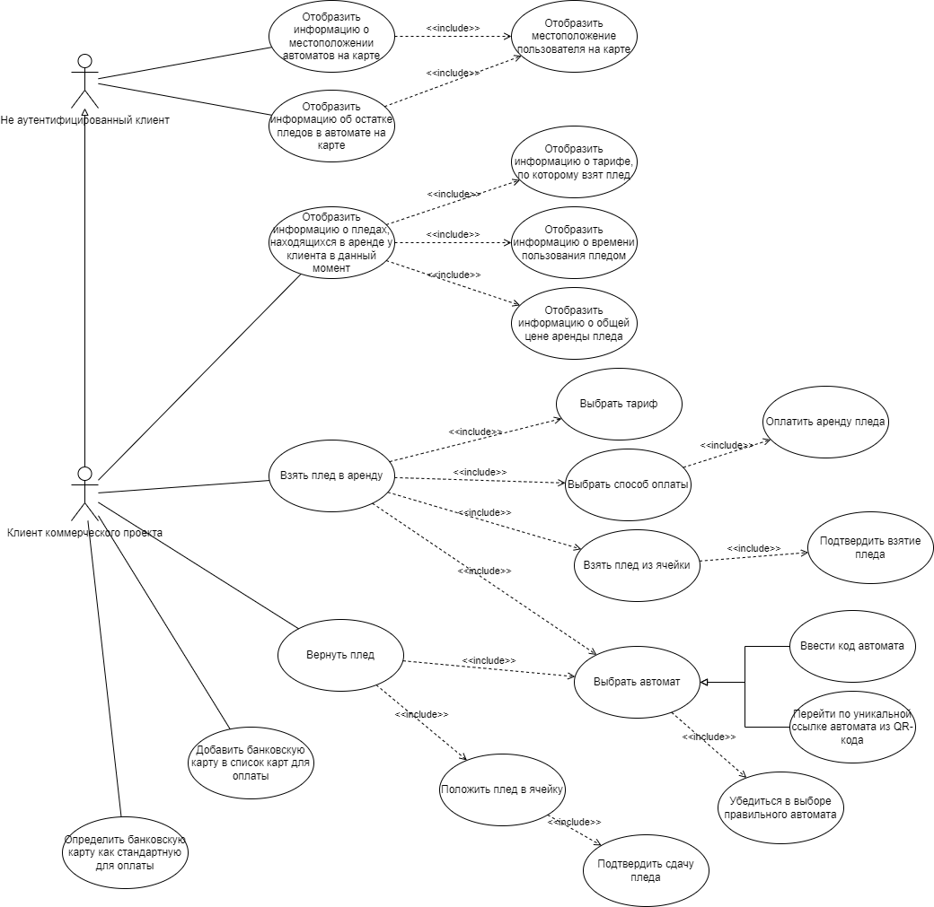

Рисунок A.1 – Диаграмма прецедентов, описывающая взаимодействие с системой клиентом коммерческого проекта

ПРИЛОЖЕНИЕ Б  
**Диаграмма прецедентов, описывающая взаимодействие с системой специалистом технического обслуживания**

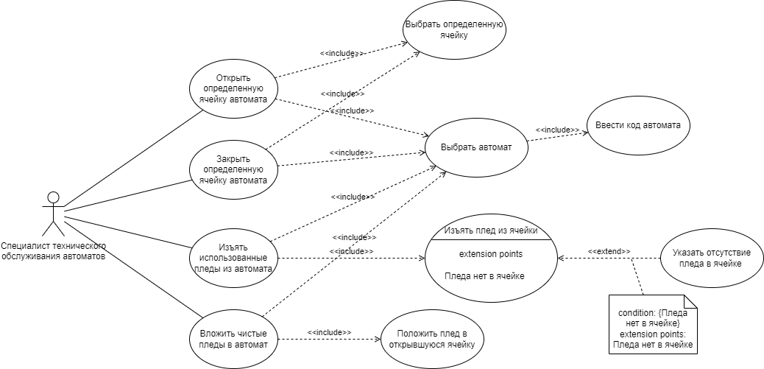

Рисунок Б.1 – Диаграмма прецедентов, описывающая взаимодействие с системой специалистом технического обслуживания

ПРИЛОЖЕНИЕ В  
**Диаграмма прецедентов, описывающая взаимодействие с системой аналитиком и системным администратором**

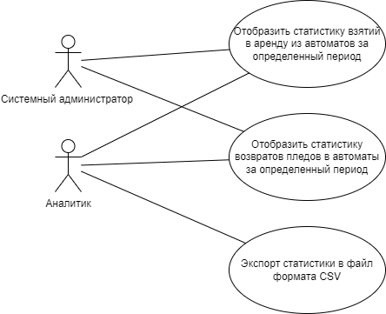

Рисунок В.1 – Диаграмма прецедентов, описывающая взаимодействие с системой аналитиком и системным администратором